*Доставьте радость своему ребенку и себе заодно - поиграйте вместе. Не знаете, во что? Посмотрите ниже, эти игры не просто интересные, но и полезные.*

* ***Солнце.*** Нарисовать на бумаге большой желтый круг. Затем поочередно (один штрих делает ребенок, следующий — мама или папа и т.д.) пририсовать к солнцу как можно больше лучей.
* ***Змея.*** Нарисовать большую змею. Теперь нужно разрисовать змеиную кожу, поочередно нанося разноцветными фломастерами узор из звездочек, точек, волнистых и зигзагообразных линий и т.д.
* ***Лужок с цветами****.* Немного увлажнить акварельные краски. Смочить в краске пальцы (каждый палец — своей краской) и на листе бумаги, ставя отпечатки пальцев, «нарисовать» травинки, цветы и т.д. Лепестки цветов пририсовываются фломастером вокруг отпечатков.
* ***Тренировка памяти****.* На подносе укладываются шесть различных небольших предметов, например, игрушечный автомобиль, конфетка, карандаш, точилка, расческа, ложка... В течение короткого времени ребенок запоминает, что лежит, потом поднос чем-нибудь накрывают. Что под покрывалом? Затем поменяться ролями.
* ***Поиск.*** Сообща рассматривать книжку с картинками. С первой картинки начинается игра: «Я вижу что-то, оно красное! Что это?» Когда это что-то будет найдено, поменяться ролями.
* ***Фигура-коврик.*** Из брюк, рубашки и ботинок выкладываем на полу фигуру. Рисуем на бумаге подходящее по размеру лицо, вырезаем и прикладываем.
* ***Выдумывать истории***. История, которая рассказывается в книжке с картинками, изменяется: к картинкам сообща придумываются новые события.
* ***Поиск.*** Сообща рассматривать книжку с картинками. С первой картинки начинается игра: «Я вижу что-то, оно красное! Что это?» Когда это что-то будет найдено, поменяться ролями.

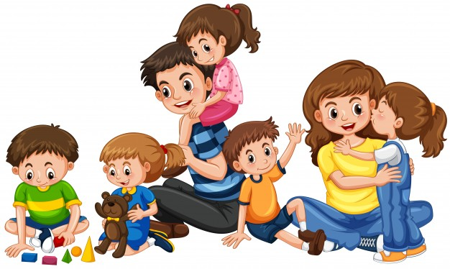

Телефон: 8 (4152) 22–94–36

Факс: 8 (4152) 22‒94‒37

Электронная почта:

[mdou-03@pkgo.ru](mailto:mdou-03@pkgo.ru)

Сайт: <http://madou-3-41.ru>

**Муниципальное автономное дошкольное общеобразовательное учреждение**

**«Детский сад комбинированного вида № 3»**

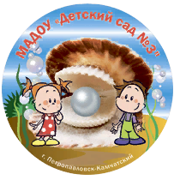

**Мини-консультация для родителей**

***«Играем вместе с детьми»***

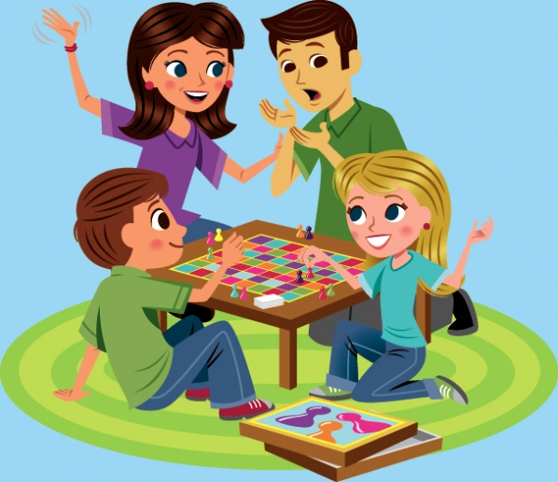

Игра является ведущей деятельностью в дошкольном возрасте,

в которой проходит психическое

развитие ребенка

Жизнь взрослых интересует детей не только своей внешней стороной. Их привлекает внутренний мир людей, взаимоотношения между ними, отношение родителей друг к другу, к друзьям, к другим близким, самому ребёнку. Их отношение к труду, к окружающим предметам. Дети подражают родителям: манере обращаться с окружающими, их поступками, трудовым действиям. И всё это они переносят в свои игры, закрепляя, таким образом, накопленный опыт поведения, формы отношения. С накоплением жизненного опыта, под влиянием обучения, воспитания – игры детей становятся более содержательными, разнообразными по сюжетам, тематике, по количеству исполняемых ролей, участников игры. В играх ребёнок начинает отражать не только быт семьи, факты, непосредственно воспринимаемые им. Но и образы героев прочитанных ему сказок, рассказов, которые ему надо создать по представлению.

*Совместные игры родителей с детьми духовно и эмоционально обогащает детей, удовлетворяют потребность в общении с близкими людьми, укрепляют веру в свои силы.*

Самостоятельность в игре формируется постепенно, в процессе игрового общения со взрослыми, со старшими детьми, с ровесниками.

Развитие самостоятельности во многом зависит от того, как организована жизнь ребёнка в игре.

*Ждать, пока он сам начнёт играть самостоятельно – значит заведомо тормозить развитие детской личности.*

Одним из важнейших способов развитию игры маленького ребёнка, является подбор игрушек по возрасту. Для малыша игрушка – центр игры, материальная опора. Она наталкивает его на тему игры, рождает новые связи, вызывает желание действовать с ней, обогащает чувственный опыт.

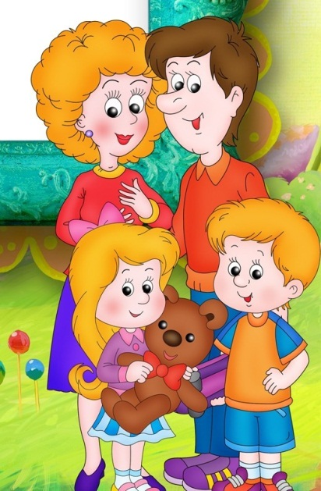*Но* *игрушки, которые нравятся взрослым, не всегда оказывают воспитательное значение для детей.*

Иногда простая коробка из-под обуви ценнее любой заводной игрушки.

Коробка может быть прицепом для машины, в которой можно перевозить кубики, солдат, кирпичики, или устроить в коробке коляску для кукол. Участие взрослых в играх детей может быть разным. Если ребёнку только что купили игрушку, и он знает, как ей играть, лучше предоставить ему возможность действовать самостоятельно. Ровный, спокойный, доброжелательный тон равного по игре партнёра вселяет ребёнку уверенность в том, что его понимают, с ним хотят играть.

Эмблема ДС 40*Не объясняйте ребенку, ка*

*надо играть, а играйте вместе с ним, принимая позицию партнера, а не учителя.*

Эмблема ДС 40 *Игрой можно увлечь, заставить играть нельзя!*

Эмблема ДС 40 *Не забывайте о своевременном переходе ребенка к более сложным способам игры, используя для этого ее особые формы и развертывая соответствующим образом ее сюжет.*